 החוג למערכות מידע
מבוא למערכות מבוזרות אביב תשפ"ה

תרגיל בית 3

ניתן להגיש עד 28.06.2025 עד השעה 23:55

מספר ת"ז |  | שם:
מספר ת"ז |  | שם:
מספר ת"ז |  | שם:
מספר ת"ז |  | שם:

נא להקליד את התשובות, תשובות כתובות בכתב יד לא יתקבלו

- (13 נקודות) נתבונן בתסריט הבא: קיים אובייקט A, פעולה X על אובייקט A גורמת ל-A להפעיל פעולה אחרת Y על אובייקט אחר B. התקבלה החלטה לשכפל אובייקט X אבל לא משכפלים אובייקט B.

- (13 נקודות) נתבונן בשירות הבחירות חייב להבטיח שהצבעה תירשם בכל פעם שמשתמש חושב שהצביע.
  - (7 נקודות) נא להסביר השלכות של שימוש בסמנטיקה של "אולי" על שירות הבחירות.

  - (6 נקודות) נא להסביר האם סמנטיקה של "קריאה אחת לפחות" תהיה מקובלת עבור שירות הבחירות.

- (12 נקודות) בכל אחד מהמשפתים הנתונים נא לבחור את כל האפשרויות להשלמת המשפט. אין צורך בנימוק.
  - (3 נקודות) מערכת מבוזרת מבוססת על קבוצה בעלת ריבוי ____________

    - דיסקים
    - מדפסות
    - מחשבים
    - עכברים

  - (3 נקודות) העברת הודעות מספקת מנגנון שמאפשר לתהליכים לתקשר ___________

    - כאשר הם רצים באותו מחשב
    - כאשר הם רצים במחשבים שונים
    - כאשר הם רצים באותו זמן
    - כאשר הם רצים בזמנים שונים

  - (3 נקודות) ניתן להשיג סנכרון זמן מוחלט באמצעות ______________

    - שיטת Lamport
    - שיטת Christian
    - שימוש בחתימות זמן
    - אין תשובה נכונה

  - (3 נקודות) אם התהליכים p ו-q מקבלים גם את ההודעות m וגם את ההודעות m', אז p מקבל את m לפני m' אם ורק אם q מקבל את m לפני m'. תקשורת בזאת נקראת ______________

- consistent ordering
- absolute ordering
- causal ordering
- FIFO ordering

- (18 נקודות) נניח כי למשתנה הגלובלי data יש ערך התחלתי 0, ול-ready יש ערך התחלתי false. נתבונן בריצה בו-זמנים של קטעי הקוד הבאים:

ריצה 2 | ריצה 1
 | - *data =1;
 | - *ready = true;
- while (!*ready){/* do nothing */} | - *ready = false;
- prinff (“Data = %d\n”, *data); | - *data =2;
 | - *ready = true;

עבור ביצוע עקבי, נא לציין איזה מהפלטים הבאים אפשרי. נא לנמק את התשובה. תשובה נכונה ללא נימוק נכון אינה מזכה בנקודות

- (16 נקודות) לכל אחת מהטעונות הבאות נא לבחור את התשובה הנכונה. נא לנמק את תשובתך. תשובה נכונה ללא נימוק נכון אינה מזכה בנקודות.

- (16 נקודות) נתבונן בריצה של 3 תהליכים:

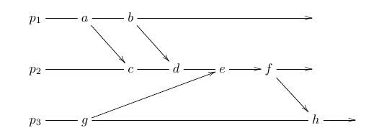

  - (3 נקודות) נא לציין האם החתך המסומן הוא עקבי או לא עקבי. נא לנמק את תשובתך. תשובה נכונה ללא נימוק נכון אינה מזכה בנקודות.

  - (3 נקודות) אם ענית שהחתך הנתון הוא עקבי אזי נא לציין חתך אחד לא עקבי. אם ענית שהחתך הנתון הוא לא עקבי אזי נא לציין חתך אחר שהוא כן עקבי. נא לנמק את תשובתך. תשובה נכונה ללא נימוק נכון אינה מזכה בנקודות.

  - (3 נקודות) כמה חתכים עקביים בסך הכל יש במערכת? נא לנמק את תשובתך. תשובה נכונה ללא נימוק נכון אינה מזכה בנקודות.

  - (3 נקודות) נא לציין את כל המצבים של המערכת. נא לנמק את תשובתך. תשובה נכונה ללא נימוק נכון אינה מזכה בנקודות.

  - (4 נקודות) נא לציין את כל הריצות של המערכת? נא לנמק את תשובתך. תשובה נכונה ללא נימוק נכון אינה מזכה בנקודות.

- (12 נקודות) נתבונן בסנכרון והגדרת סדר במערכות מבוזרות.
  - (6 נקודות) נתבונן בביצוע שבו תהליכים שולחים הודעות זה לזה כדי ליישם FIFO multicast. נא לציין את כל ההודעות שמצריך לחסום לזמן מסוים בתהליכים כדי להבטיח שידור FIFO. נא להיקף כל אירוע הקבלה עבור ההודעות הנחסמות ועד מתי קבלות ההודעות חייבות להיות חסומות. אין צורך בנימוק.

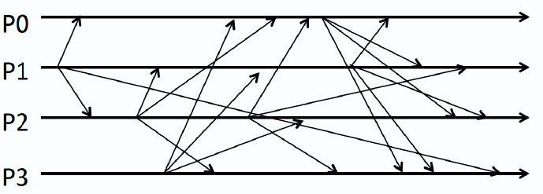

תזכורת: במתמטיקה, סדר כולל או סדר ליניארי הוא סדר חלקי שבו כל שני אלמנטים ניתנים להשוואה

  - (6 נקודות) נתבונן בריצה של שלושת התהליכים הנתונים. נניח שהזמן ההתחלתי הוא 0. על ציור, נא לפרז ערכי זמן בין התהליכים בעזרת שיטת Lamport. אין צורך בנימוק.

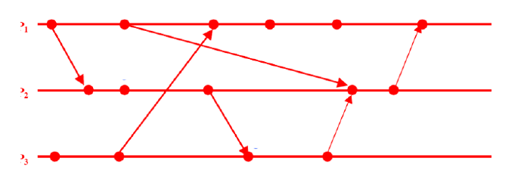
P₁

P₂

P₃

בהצלחה

